**상명대학교 컴퓨터과학과 캡스톤디자인**

**ERP 매뉴얼**

**Ver. 1.0.1**

Copyright ⓒ Semi-Colon

Semi-Colon의 사전 승인 없이 본 내용의 전부 또는 일부에 대한 복사, 배포, 사용을 금합니다.

|  |  |  |  |
| --- | --- | --- | --- |
| **문서 개정 이력표** | | | |
| **문서명** | | 상명대학교 컴퓨터과학과 캡스톤디자인 ERP 매뉴얼 | |
| **버전** | **날짜** | **내용** | **작성자** |
| 1.0.0  1.0.1 | 2020. 06. 08.  2020. 06. 11. | 최초작성  메인 화면 수정 | 장연수  장혜진 |

**목 차**

**1. 메인 화면4**

**2. 로그인 화면5**

**3. 프로필 화면6**

**4. 자재 관리7**

**5. 구매 관리8**

**6. 제품 관리9**

**7. 생산 목록10**

**8. 생산 관리11**

**9. 판매 관리12**

**10. 거래처 관리13**

**11. 사원 관리14**

**1. 메인 화면**

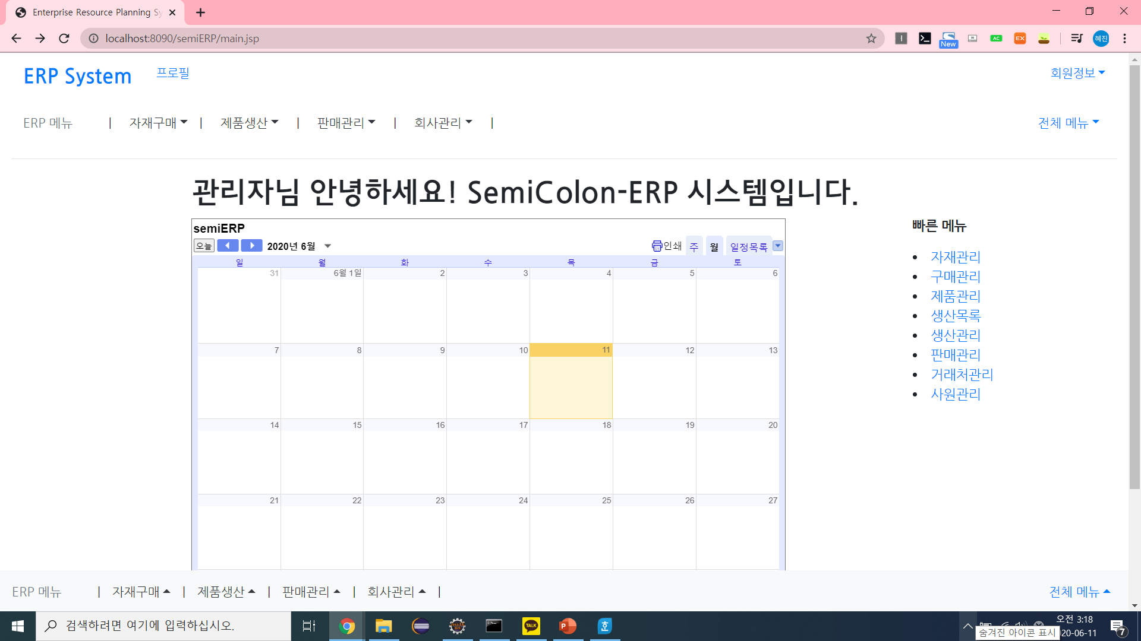

1) 프로필 보기

프로필 링크 클릭

2) 메뉴 이용하기

상단 또는 하단의 ERP 메뉴 드롭박스 클릭 → 메뉴 버튼 선택 후 클릭

또는 빠른메뉴에서 원하는 메뉴 링크 클릭

2) 로그아웃하기

오른쪽 상단의 회원정보 버튼 클릭 → 로그아웃 버튼 클릭

**2. 로그인 화면**

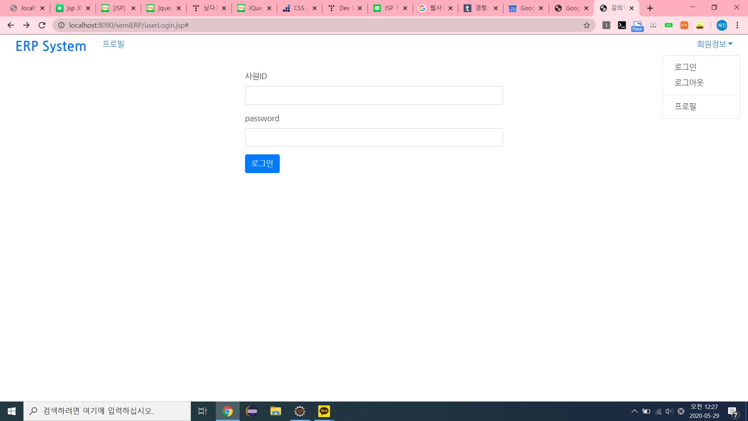

1) 로그인하기

사원ID입력 → 패스워드 입력 → 로그인버튼 클릭

2) 로그아웃하기

오른쪽 상단의 회원정보 버튼 클릭 → 로그아웃 버튼 클릭

**3. 프로필 화면**

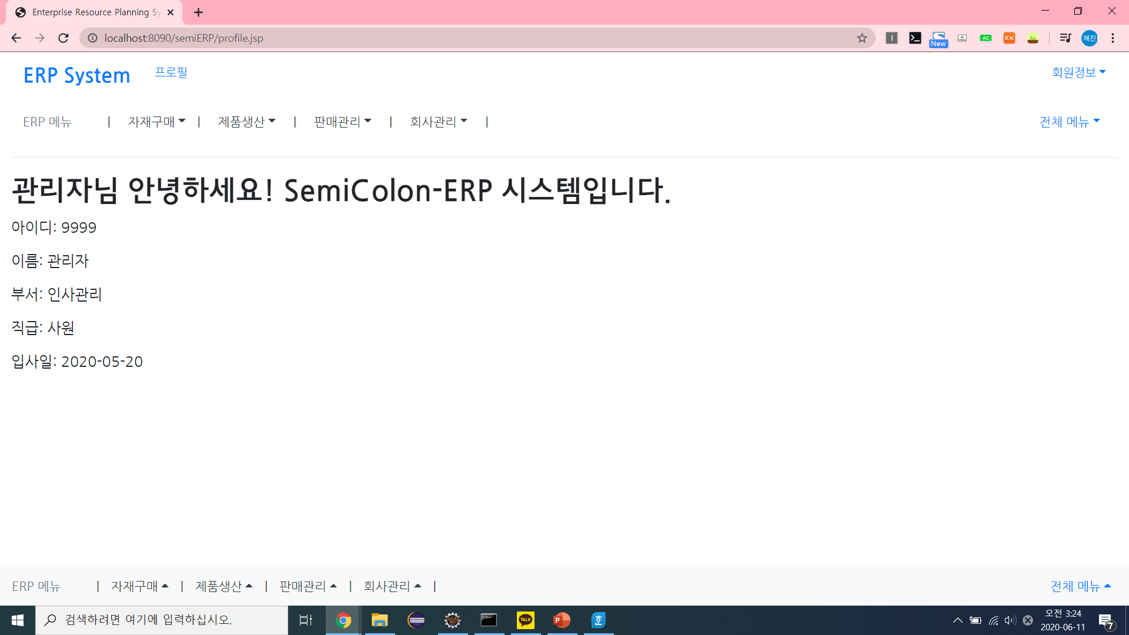

1) 사용자 정보 열람

사용자 정보 열람

2) 메인화면으로 이동

ERP System 버튼 클릭

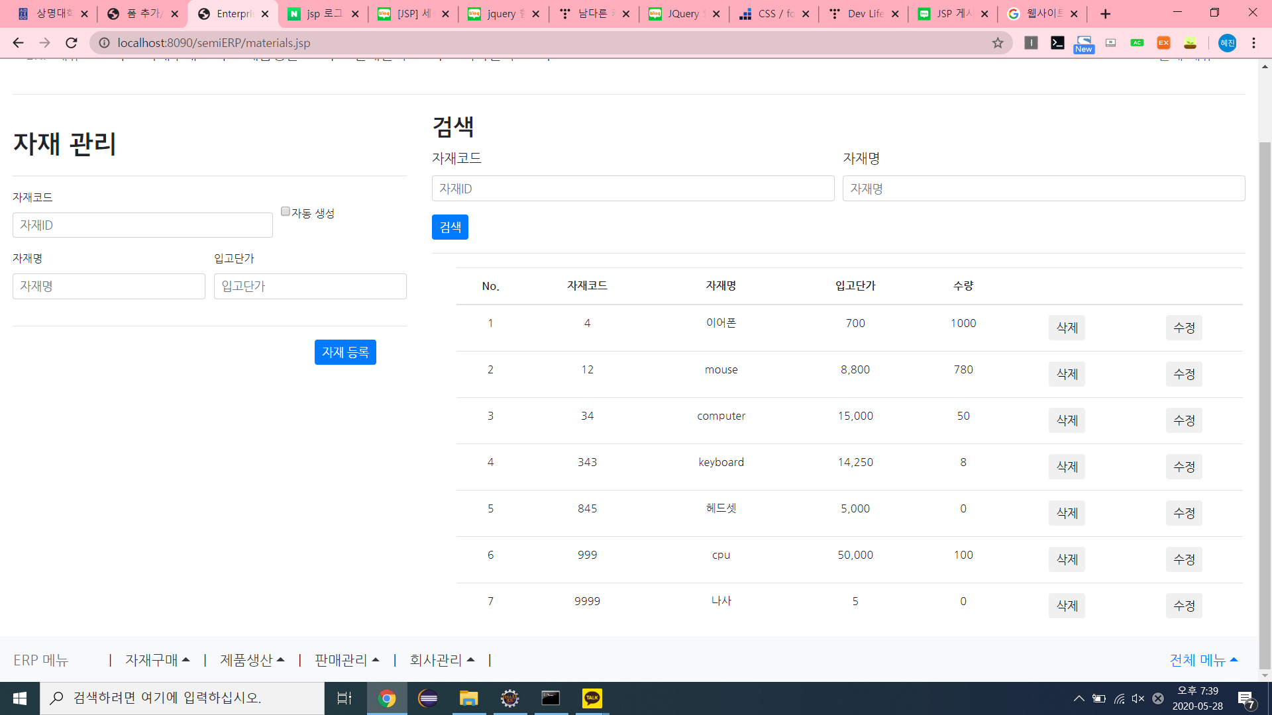**4. 자재 관리**

1) 자재 등록하기

: 자재ID 입력 → 자재명 입력 → 입고단가 입력 → 자재등록 버튼 클릭

(자동생성 체크박스 클릭 시 자재ID가 랜덤으로 자동 생성됨)

2) 자재 검색하기

: 자재ID 또는 자재명 중에서 검색하고자 하는 정보 입력 → 검색 버튼 클릭

3) 자재 관리 데이터 삭제하기

: 삭제하고 싶은 데이터의 우측 삭제 버튼 클릭

4) 자재 관리 데이터 수정하기

: 수정 버튼 클릭 → 수정하고자 하는 내용 수정 후 자재 등록 버튼 클릭

**5. 구매 관리**

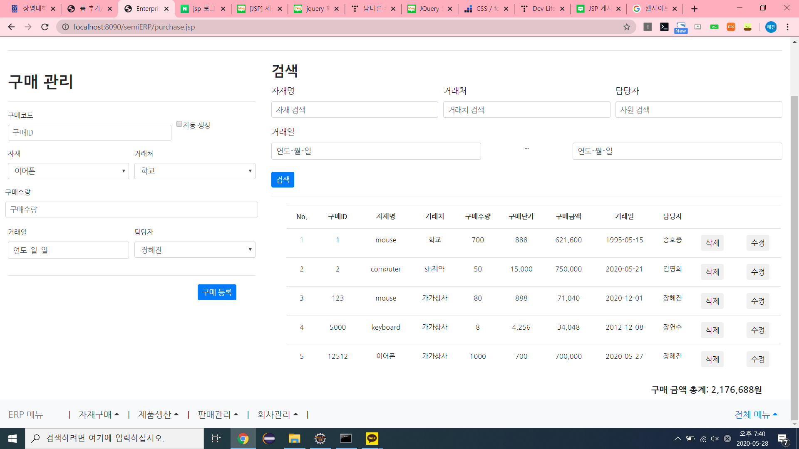

1. 구매 관리 데이터 등록하기

: 구매 ID 입력 → 자재 및 거래처 선택 → 구매수량 입력 → 거래일 선택 → 담당자 선택

→ 구매 등록 버튼 클릭

(자동생성 체크박스 클릭 시 구매ID가 랜덤으로 자동 생성됨)

2. 구매 관리 데이터 검색하기

: 자재명, 거래처, 담당자, 거래일 중에서 검색하고자 하는 정보 입력 → 검색 버튼 클릭

3. 구매 관리 데이터 삭제하기

: 삭제하고 싶은 데이터의 우측 삭제 버튼 클릭

4. 구매 관리 데이터 수정하기

: 수정 버튼 클릭 → 수정하고자 하는 내용 수정 후 구매 등록 버튼 클릭

**6. 제품 관리**

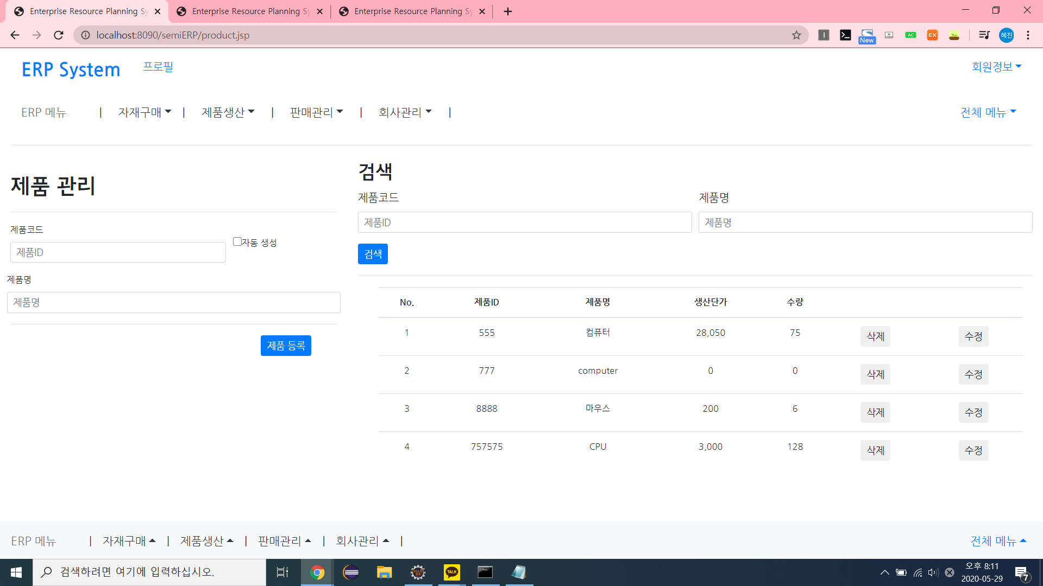

1. 제품 등록하기

: 제품코드 입력 → 제품명 입력 → 제품 등록 버튼 클릭

(자동 생성 체크박스 클릭 시, 제품코드가 랜덤으로 자동 생성됨)

2. 제품 검색하기

: 제품ID 또는 제품명 중에서 검색하고자 하는 정보 입력 → 검색 버튼 클릭

3. 제품 관리 데이터 삭제하기

: 삭제하고 싶은 데이터의 우측 삭제 버튼 클릭

4. 제품 관리 데이터 수정하기

: 수정 버튼 클릭 → 수정하고자 하는 내용 수정 후 제품 등록 버튼 클릭

**7. 생산 목록**

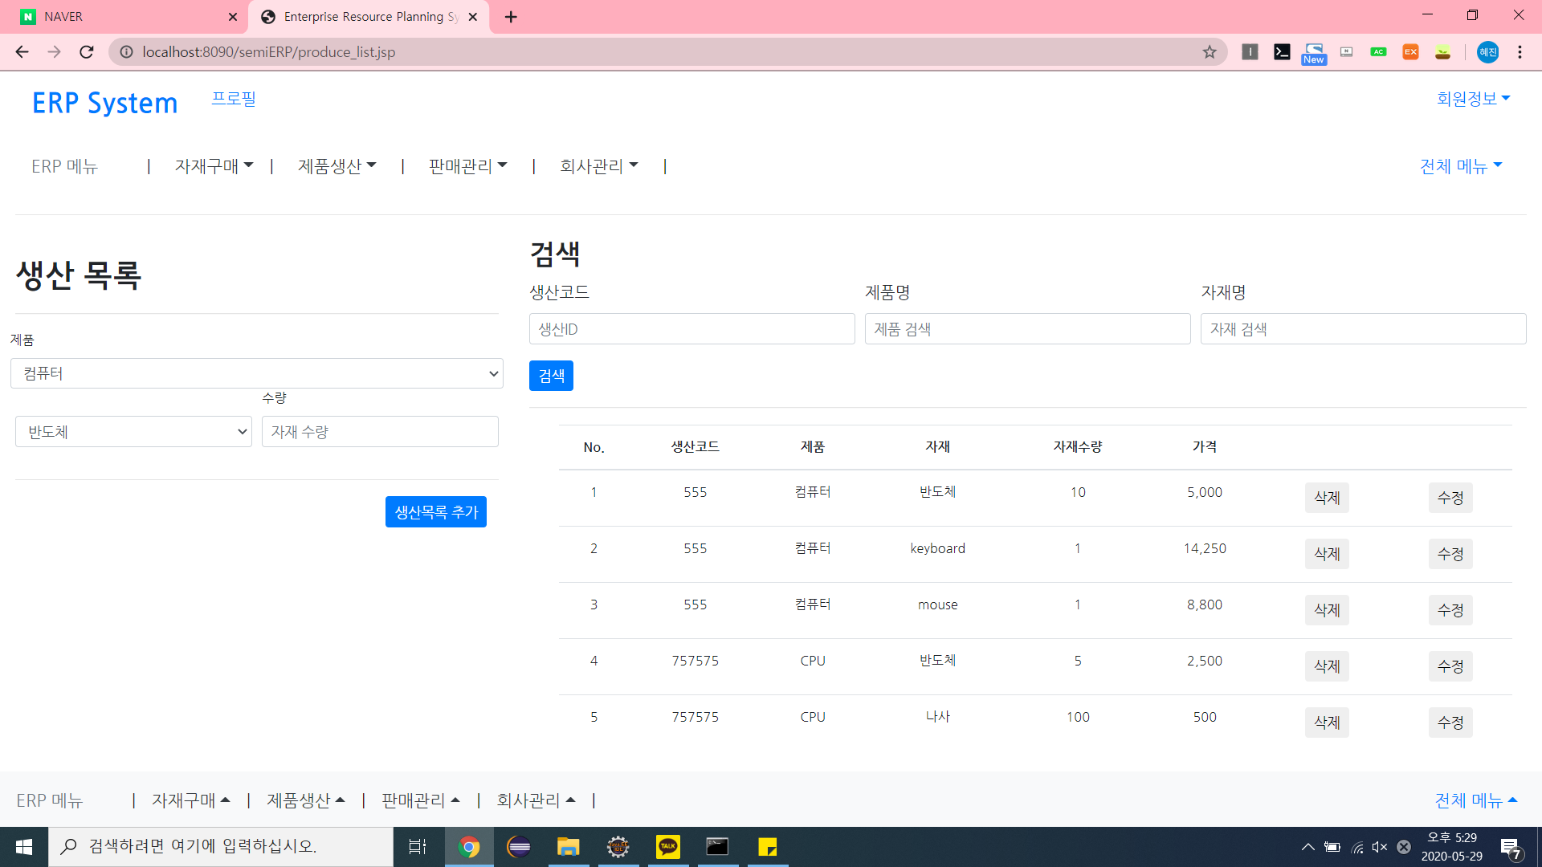

1. 생산 목록 추가하기

: 제품 선택 → 자재 선택 → 수량 선택 → 생산목록 추가 버튼 클릭

2. 생산 목록 검색하기

생산코드, 제품명, 자재명 중에서 검색하고자 하는 정보 입력 → 검색 버튼 클릭

3. 생산 목록 데이터 삭제하기

: 삭제하고 싶은 데이터의 우측 삭제 버튼 클릭

4. 생산 목록 데이터 수정하기

: 수정 버튼 클릭 → 수정하고자 하는 내용 수정 후 생산목록 추가 버튼 클릭

**8. 생산 관리**

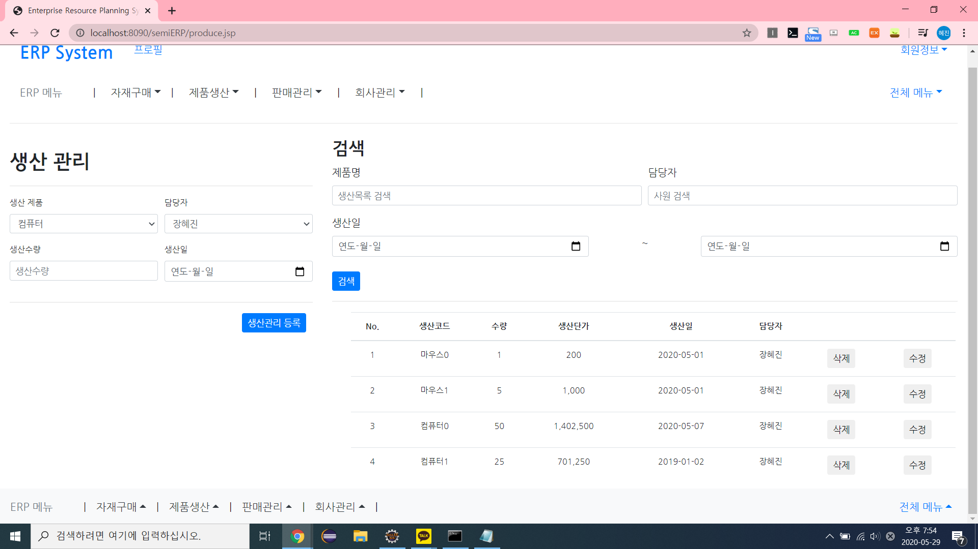

1. 생산 관리 등록하기

: 생산 제품 선택 → 담당자 선택 → 생산수량 입력 → 생산일 선택 → 생산관리 등록 버튼 클릭

2. 생산 관리 검색하기

: 재품명, 담당자, 생산일 중에서 검색하고자 하는 정보 입력 → 검색 버튼 클릭

3. 생산 관리 데이터 삭제하기

: 삭제하고 싶은 데이터의 우측 삭제 버튼 클릭

4. 생산 관리 데이터 수정하기

: 수정 버튼 클릭 → 수정하고자 하는 내용 수정 후 생산관리 등록 버튼 클릭

**9. 판매 관리**

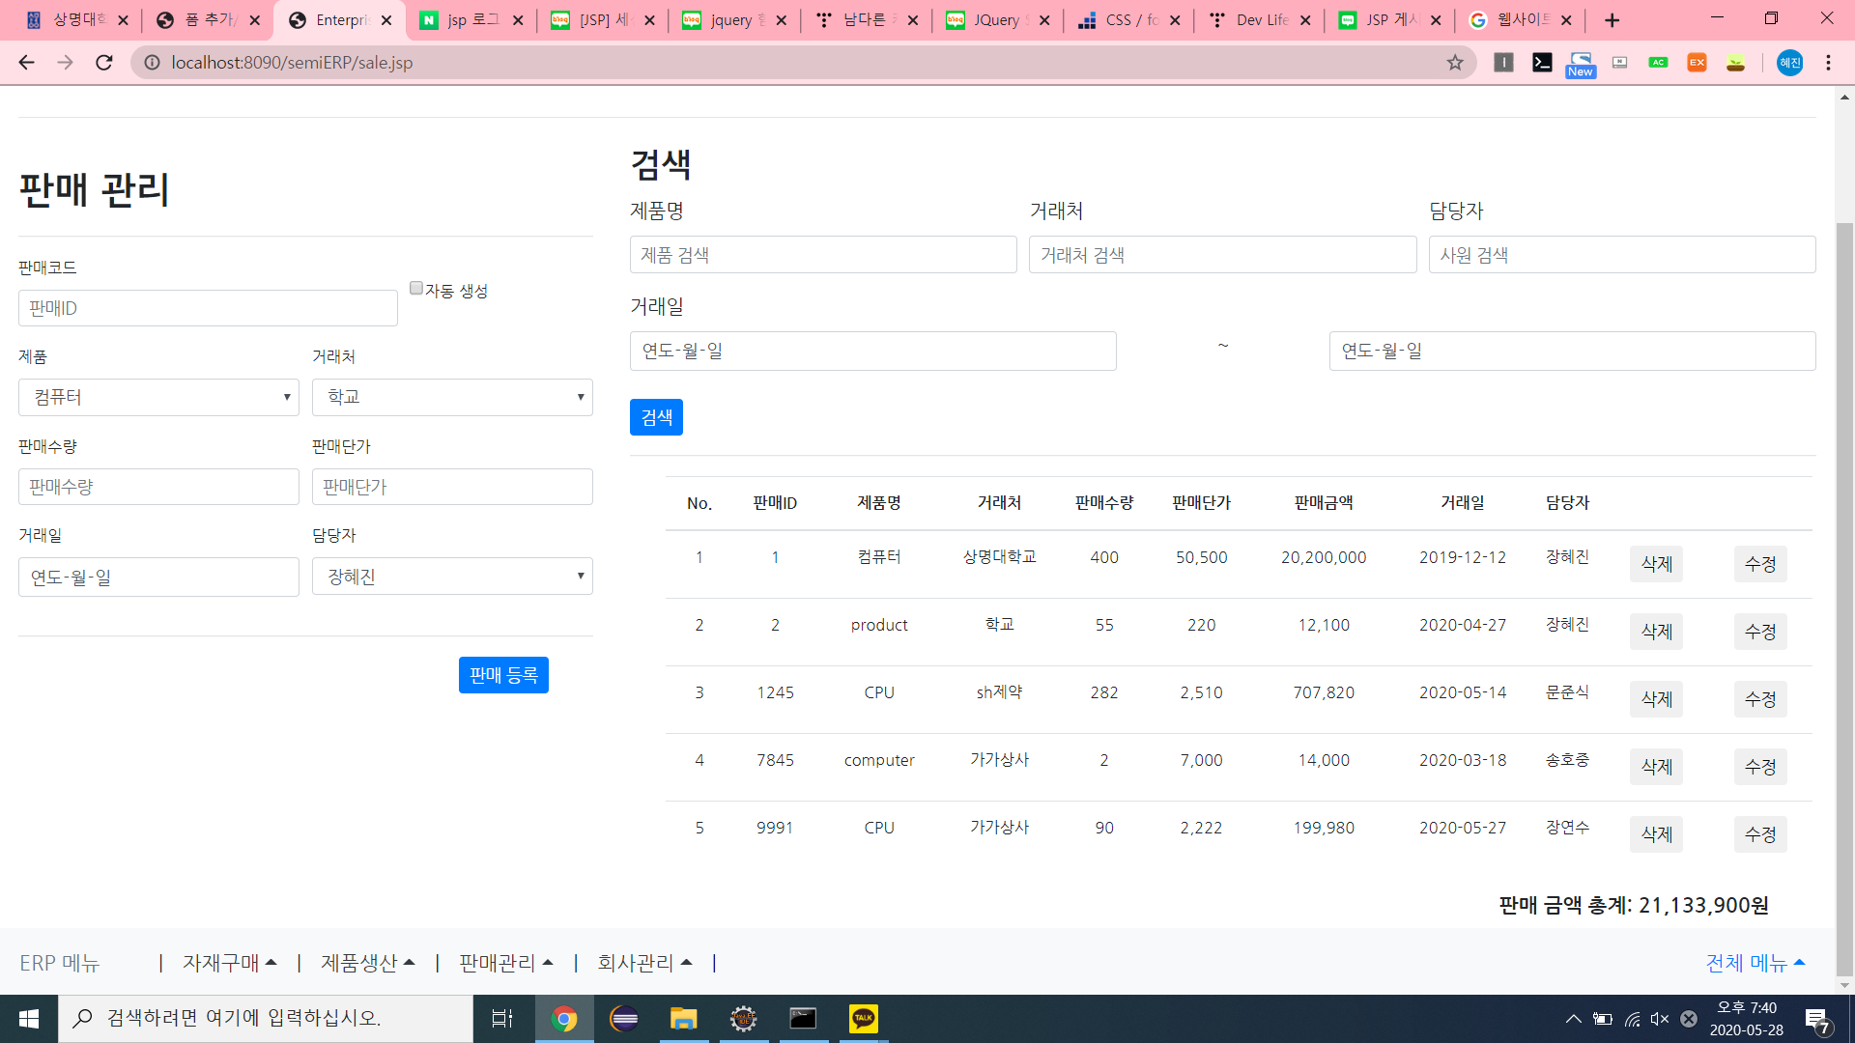

1. 판매 관리 데이터 등록하기

: 판매코드 입력 → 제품 선택 → 거래처 선택 → 판매수량 및 판매단가 입력 → 거래일 입력 → 담당자 선택 → 판매 등록 버튼 클릭

(자동 생성 체크박스 클릭 시, 판매코드가 랜덤으로 자동 생성됨)

2. 판매 관리 데이터 검색하기

: 제품명, 거래처, 담당자, 거래일 중에서 검색하고자 하는 정보 입력 → 검색 버튼 클릭

3. 판매 관리 데이터 삭제하기

: 삭제하고 싶은 데이터의 우측 삭제 버튼 클릭

4. 판매 관리 데이터 수정하기

: 수정 버튼 클릭 → 수정하고자 하는 내용 수정 후 판매 등록 버튼 클릭

**10. 거래처 관리**

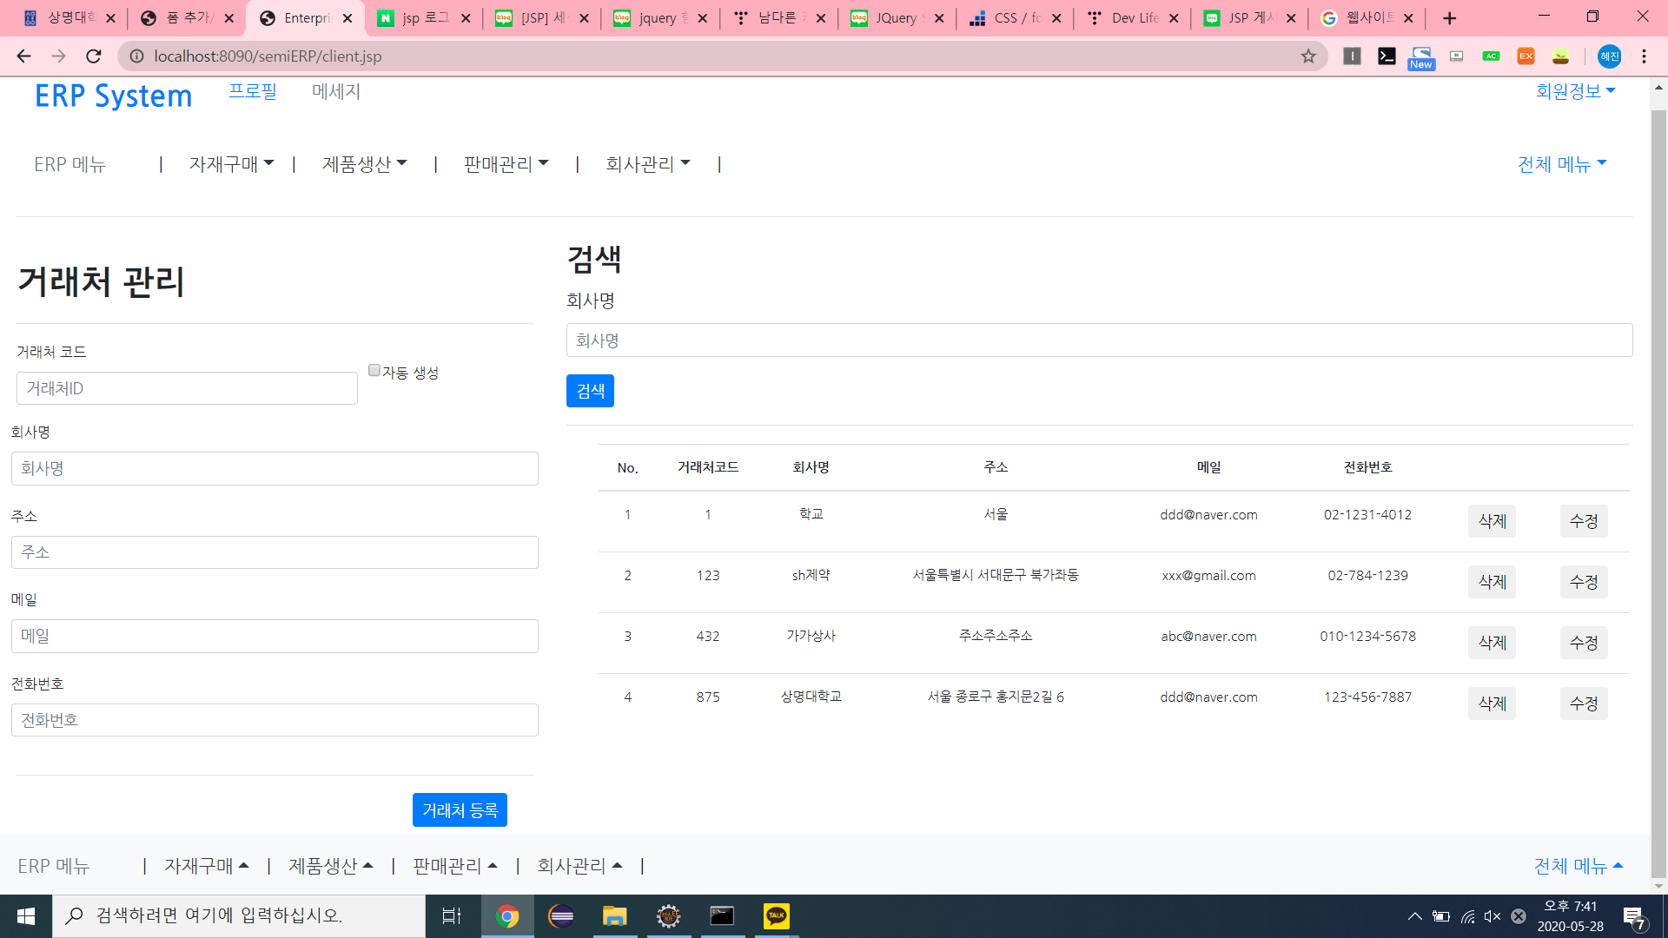

1. 거래처 등록하기

: 거래처코드 입력 → 회사명 입력 → 주소 입력 → 메일 주소 입력 → 전화번호 입력

→ 거래처 등록 버튼 클릭

(자동 생성 체크박스 클릭 시, 거래처코드가 랜덤으로 자동 생성됨)

2. 거래처 검색하기

: 회사명 입력 → 검색 버튼 클릭

3. 거래처 관리 데이터 삭제하기

: 삭제하고 싶은 데이터의 우측 삭제 버튼 클릭

4. 거래처 관리 데이터 수정하기

: 수정 버튼 클릭 → 수정하고자 하는 내용 수정 후 거래처 등록 버튼 클릭

**11. 사원 관리**

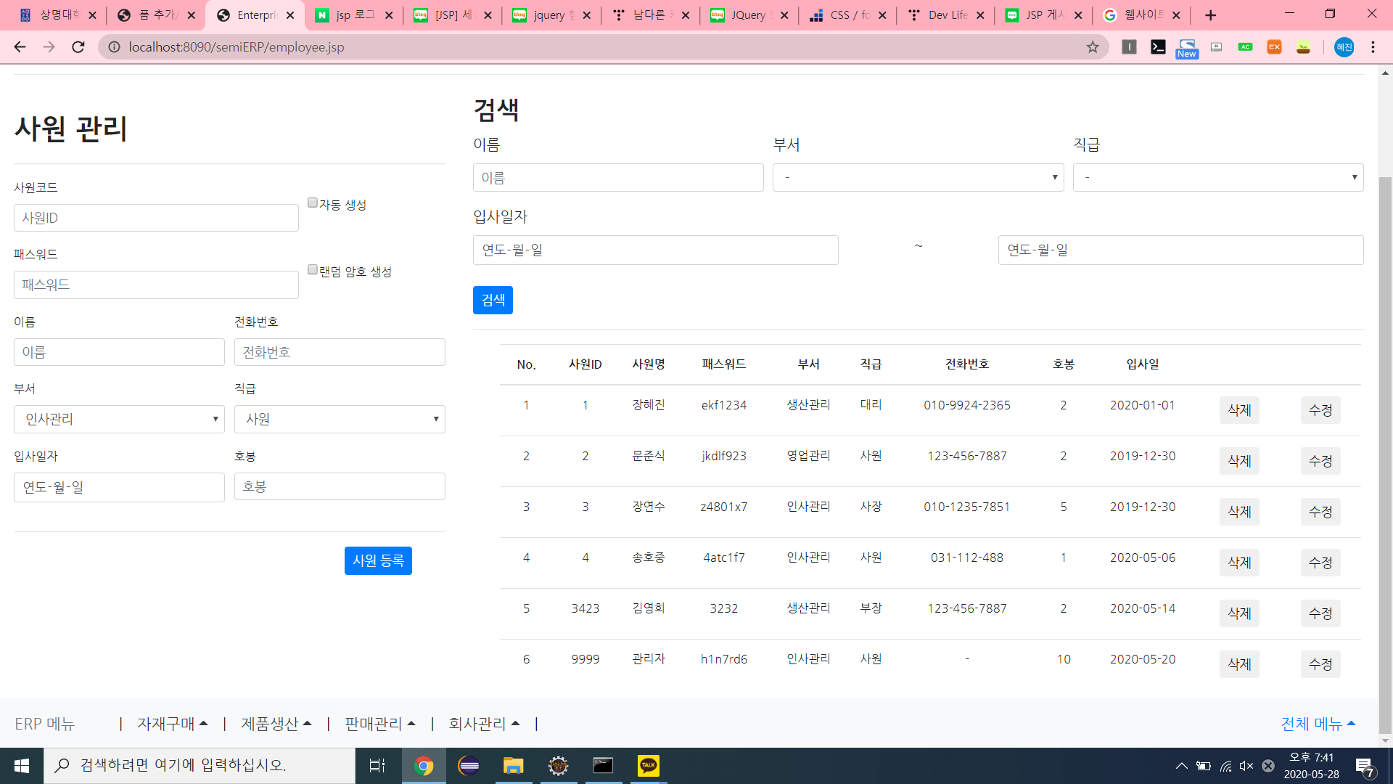1. 사원 등록하기

: 사원코드 입력 → 패스워드 입력 → 이름 입력 → 전화번호 입력 → 부서 선택

→ 직급 선택 → 입사일자 입력 → 호봉 입력 → 사원 등록 버튼 클릭

(자동 생성 체크박스 클릭 시, 거래처코드가 랜덤으로 자동 생성됨)

(랜덤 암호 생성 체크박스 클릭 시, 패스워드가 랜덤으로 자동 생성됨)

2. 사원 검색하기

: 이름, 부서, 직급, 입사일자 중에서 검색하고자 하는 정보 입력 또는 선택 → 검색 버튼 클릭

3. 사원 관리 데이터 삭제하기

: 삭제하고 싶은 데이터의 우측 삭제 버튼 클릭

4. 사원 관리 데이터 수정하기

: 수정 버튼 클릭 → 수정하고자 하는 내용 수정 후 거래처 등록 버튼 클릭